幼儿一日生活
2024.10.31 星期四 晴
今天共有20人来园，陈彧、陈吕安冉宝贝请假。
一、户外活动
今天我们一起在后操场玩了沙子。
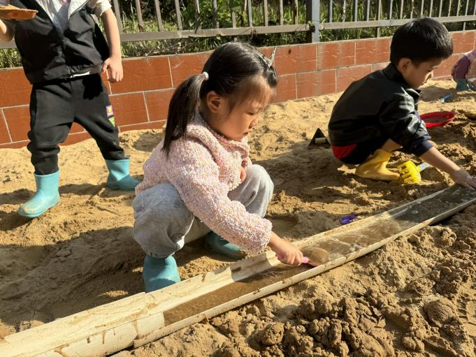 | 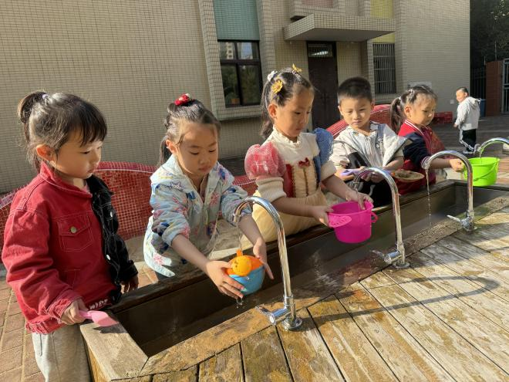
我把水里的沙子刮掉，这样水就能变大，流到我的地盘啦。 | 来接水咯！
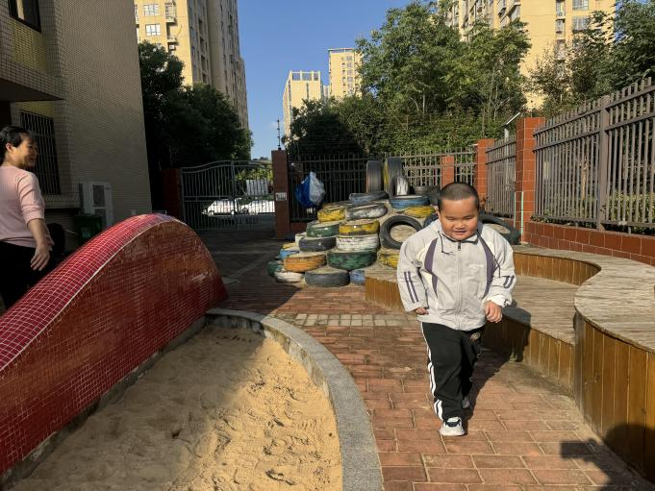 | 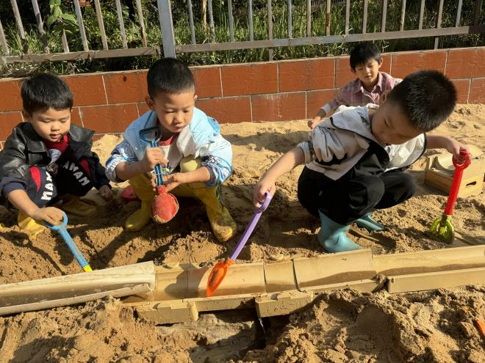
我和阿姨绕着沙池跑一跑，追不上我吧。 | 我们搭了一条水道，让水往下流。
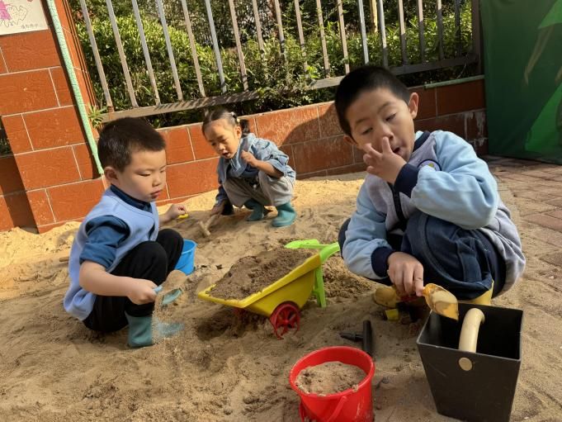 | 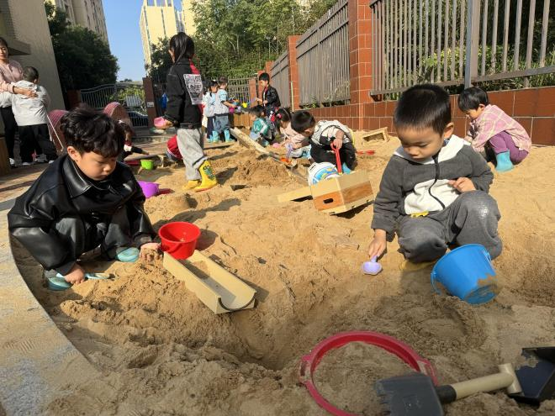
我们在挖沙子，挖很多的沙子运到别的地方。 | 我们挖出来一个很大的洞洞。
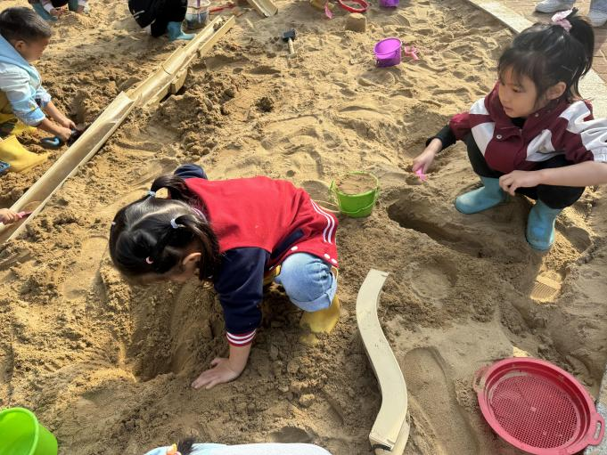 | 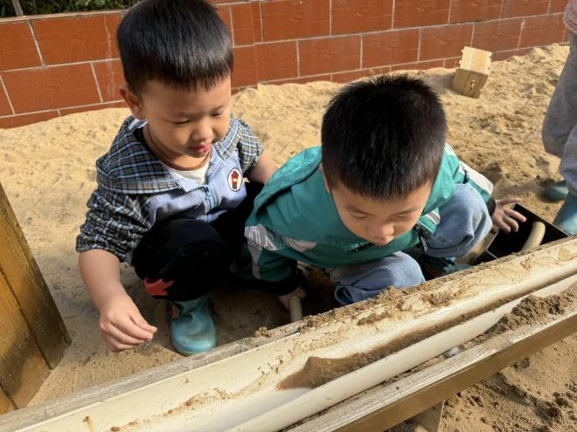
看我的洞洞，特别的深，我的手都伸不进去啦！ | 我们抓一把沙子，放到水里面，沙子就像水一样流下去了呢。
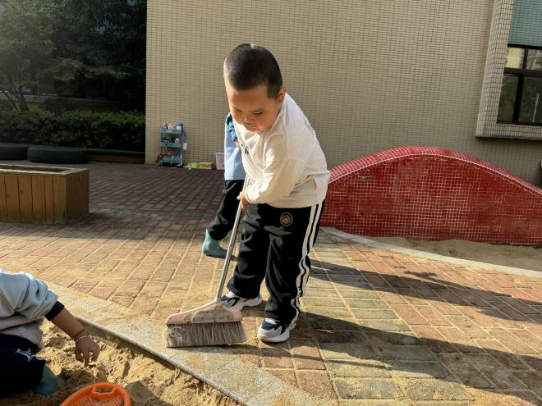 | 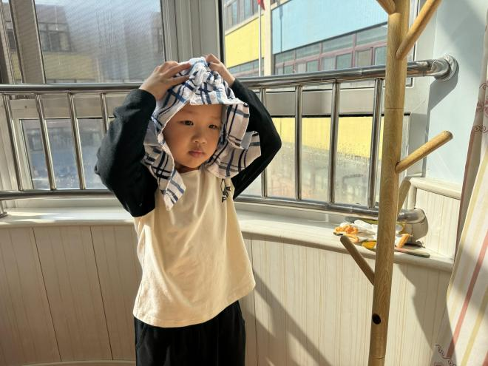
我拿着扫把，把小朋友弄到外面的沙子扫进去。 | 到教室了，快点擦擦汗。

二、区域游戏活动
 | 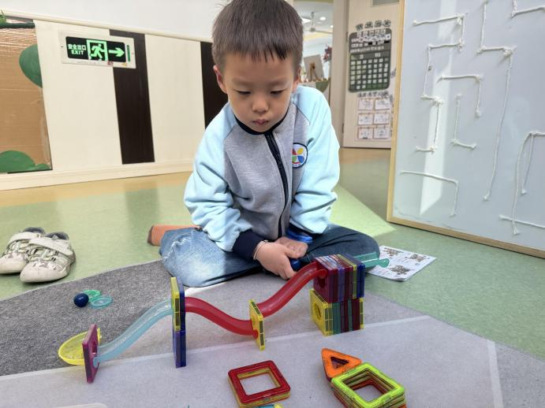 |  | 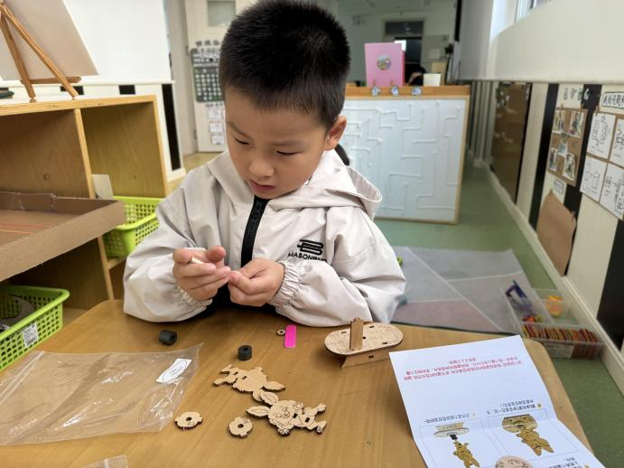
 | 我搭了一条轨道，看看我的小球能不能顺利到达终点。 |  | 我今天想要做一个小制作，看着步骤图一步一步来。
 | 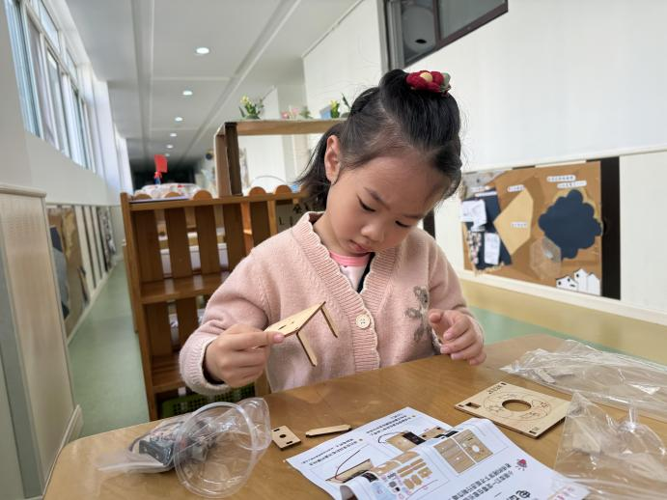 |  | 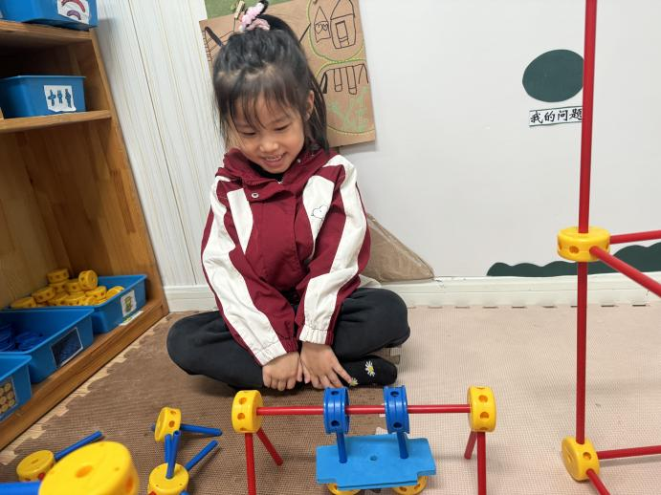
 | 做的时候要按按紧，这样才能做好小制作。 |  | 看，我用万能工匠做了一个小秋千，还能晃来晃去呢！
 | 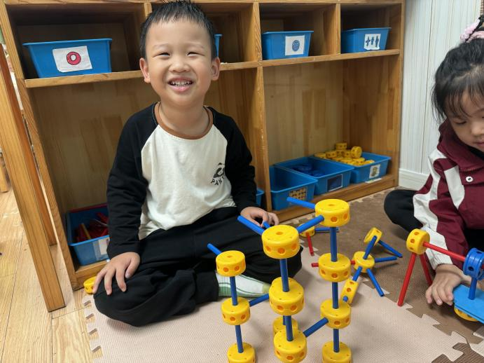 |  | 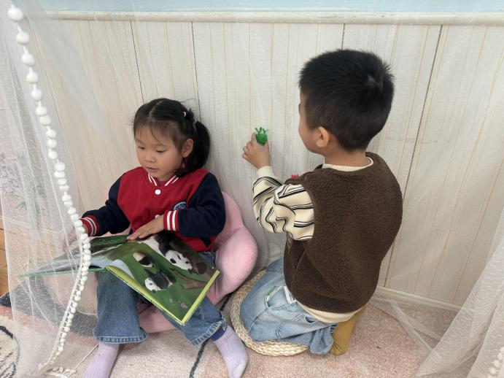
 | 我做了一个大炮，你看，这里有三个发射炮弹的大炮筒。 |  | 我们在图书区看图书。大熊猫的书真有趣，熊猫在做很多事情。还可以拿着小动物讲讲有趣的故事。
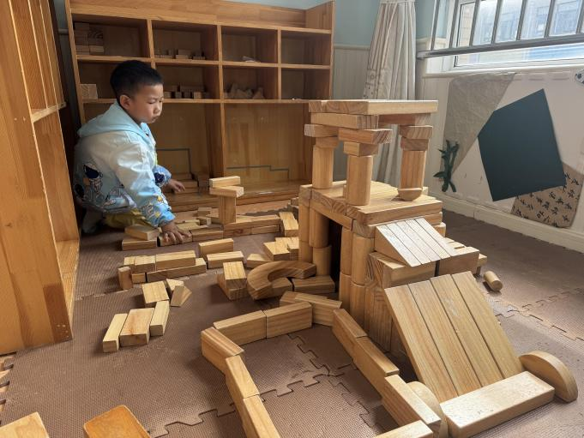 |  | 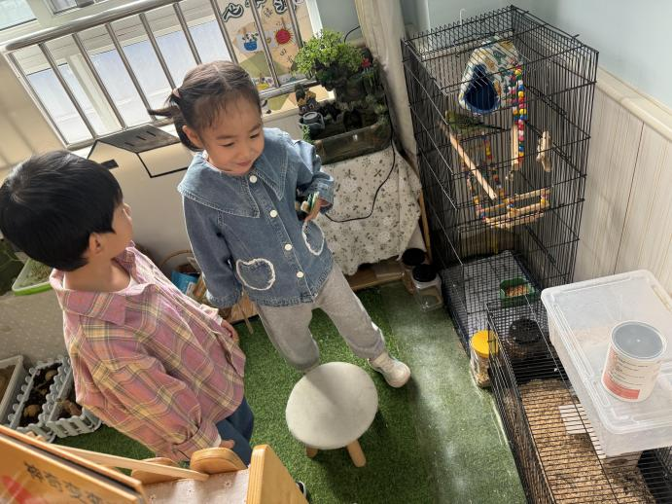
我给熊猫搭了一间小房子，房子有好几层呢，还可以爬的很高，我给他建造了楼梯。 |  | 小仓鼠在打洞呢，它把木屑堆在自己身上，然后钻来钻去呢。

四、今日美食
早点：鲜牛奶、小蛋糕、碧根果
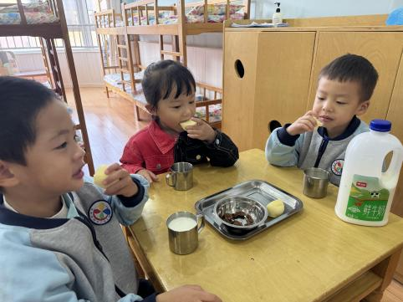 | 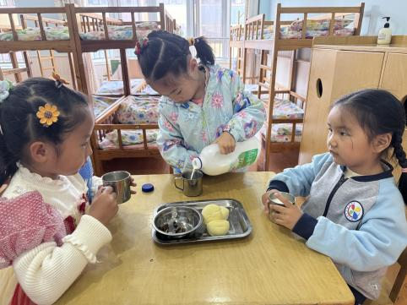 | 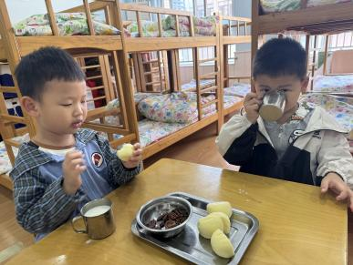
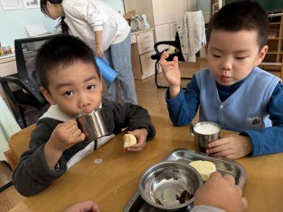 | 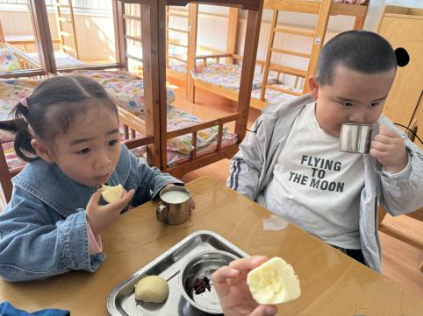 | 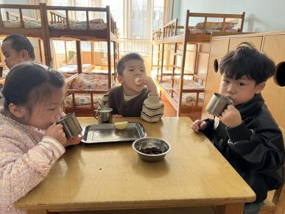

午餐：金银饭、鹌鹑蛋烧猪肝、上汤娃娃菜、田园时蔬汤。
下午点心：金鱼小馄饨。
水果：柚子、蓝莓。
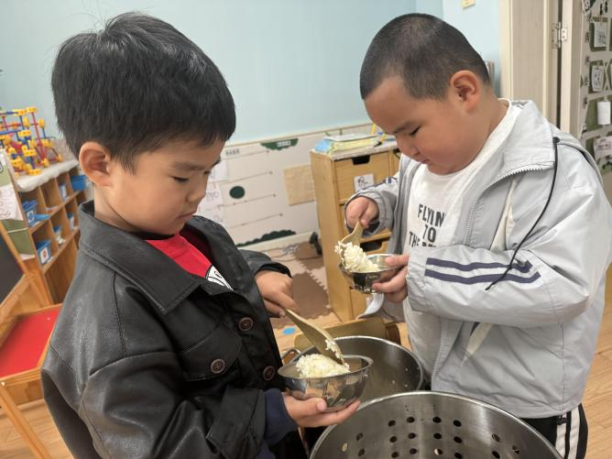 | 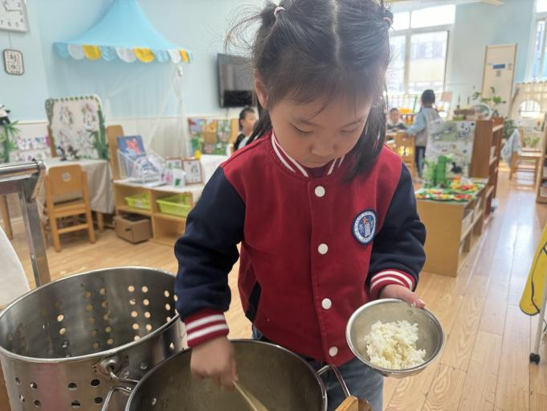
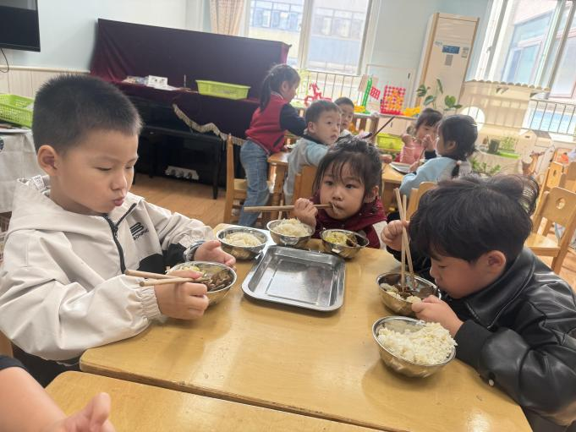 | 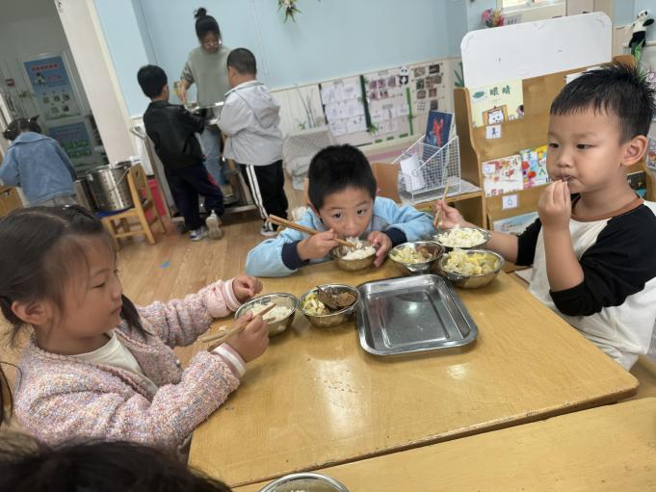
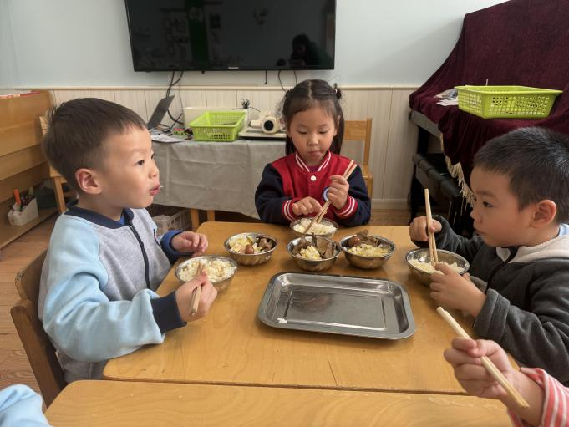 | 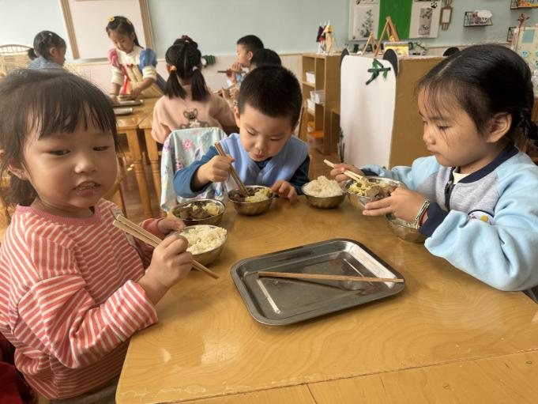
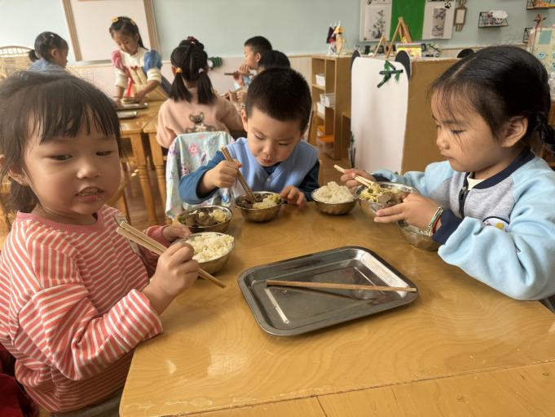 | 